ЈКП „ Чистоћа и зеленило“
Јожефа Атиле 4
СУБОТИЦА
024/620-872; 024/620-873
e-mail: office@cistoca-su.co.rs
www.cistoca-su.co.rs

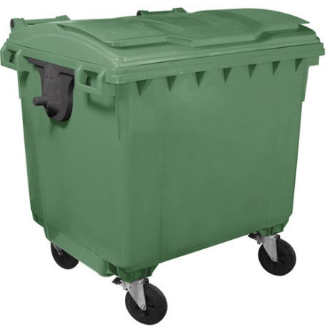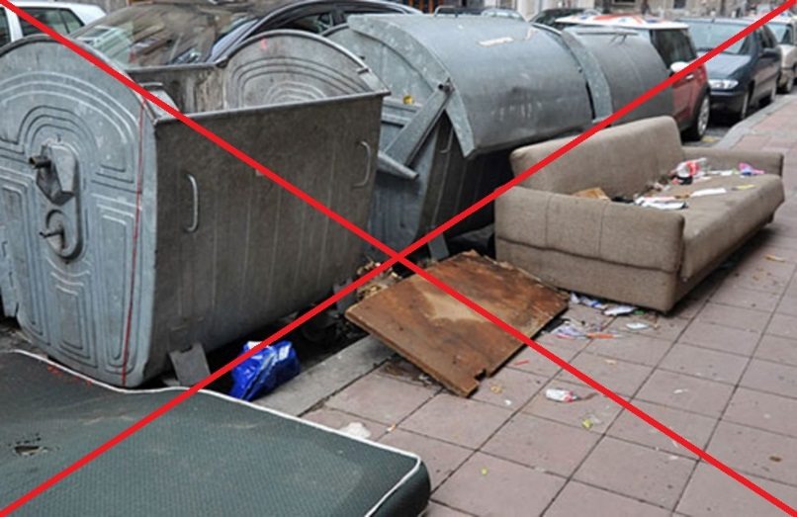
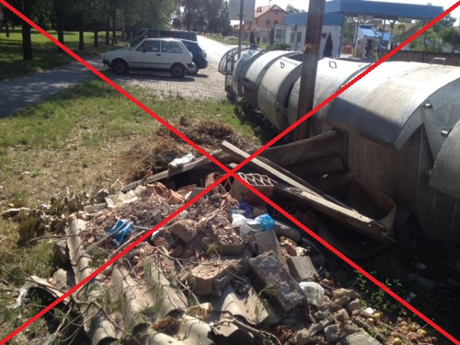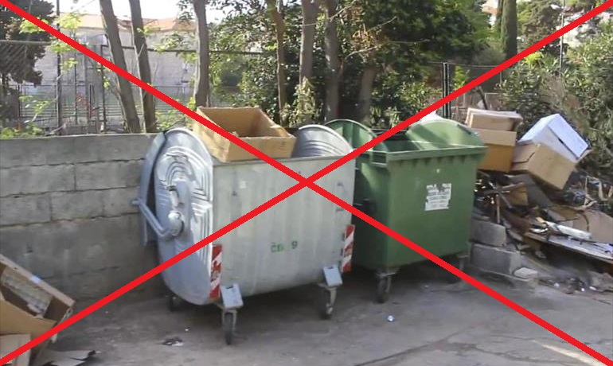

ОБАВЕШТЕЊЕ
Обавештавају се корисници услуге одношења комуналног отпада да отпад празнимо из типских контејнера запремине V = 1,1 m³.
Молимо да се смеће НЕ ОДЛАЖЕ поред контејнера у малим пластичним кесама, разним шерпама, кантама од фарбе, картонским кутијама, папирним џаковима и слично. Сав амбалажни отпад пре одлагања у контејнер треба пресавити или сабити тако да заузиме што мање простора.
Радници ЈКП „ Чистоћа и зеленило“ Суботица ће однети сав отпад који је спремљен на горе наведен начин и који по градској одлуци спада у комунални отпад изузев шута, земље, металних предмета, отпада животињског порекла и кабастог отпада. За кабасти отпад ЈКП „ Чистоћа и зеленило“ Суботица организује пролећне и јесење акције чишћења града.
Хвала на разумевању! ЈКП „ Чистоћа и зеленило“ Суботица
ÉRTESÍTÉS
Értesítjük a lakosságot, hogy a háztartási hulladékot kizárólag a szabványos hulladékgyűjtő ( V = 1,1 m³ térfogatú) tartáljakból ürítjük és szállítjuk el!
Kérjük a polgárokat , hogy a hulladékot dobják a hulladékgyűjtő edénybe, majd a fedelet csukják le. Melléjük ne helyezzenek el semmilyen eredetű hulladékot. Az erre a célra kihelyezett hulladékgyűjtőkbe ne tegyenek építkezési törmeléket, állati eredetű hulladékot, lomtalanításból eredő nagyméretű tárgyakat. A lomtalanításra szánt tárgyak begyűjtésére és szállítására a Köztisztasági és Parkosító KKV tavaszi és őszi nagytakarítási akciót szervez a városban és a városhoz tartozó helyi közösségekben.
Megértésüket köszönjük! Köztisztasági és Parkosító KKV Szabadka
OBAVIJEST
Obavještavaju se korisnici usluge odnošenja komunalnog otpada da otpad praznimo iz tipskih kontejnera zapremine V = 1,1 m³.
Molimo da se smeće NE ODLAŽE pored kontejnera u malim plastičnim vrećama, raznim zdjelama, posudama od boje, kartonskim kutijama, papirnim vrećama i slično. Sav ambalažni otpad prije odlaganja u kontejner treba presaviti ili sabiti tako da zauzme što manje prostora.
Djelatnici JKP „ Čistoća i zelenilo“ Subotica odnijet će sav otpad koji je spremljen na gore naveden način i koji po gradskoj odluci spada u komunalni otpad osim šuta, zemlje, metalnih predmeta, otpada životinjskog porijekla i kabastog otpada. Za kabasti otpad JKP „ Čistoća i zelenilo“ Subotica organizira proljetne i jesenske akcije čišćenja grada.
Hvala na razumijevanju! JKP „ Čistoća i zelenilo“ Subotica

